Spett.le

**Generali S.p.A.**

Via Ignazio Gardella 2

20149 - Milano

------------------------------------

Genova, 20 Febbraio 2025

* **Vs. Rif. : 914115**

* **Rif. Broker :**  **2024/934T**
* **Polizza : 440361100/2**

|  |
| --- |
|  |

* **Ns. Rif. : 13497/24**

* **Oggetto : Polizza 440361100/2 Gruppo Cremonini – Inalca S.p.A. – Rottura tunnel di   
   congelamento del 05/02/2024-carne congelata -Ospedaletto Logidiano   
   ------------------------------------------------------------------------------------------------**

A seguito del gradito incarico ricevuto in data 07/03/2024, abbiamo provveduto ad espletare i necessari accertamenti peritali in merito al sinistro in oggetto, come di seguito dettagliatamente riportato.

***1 - DATI GENERALI***

|  |  |  |
| --- | --- | --- |
| Merce | **:** | **1421 blocchi di carne congelata** |
| **Peso complessivo** | **:** | **Kg. 31.460,62** |
| **Valore merce** | **:** | **Euro 133.019,57 (costo di produzione)** |
| **Assicurata** | **:** | **INALCA S.p.A.**  Via Spilamberto,30/C  41014 - Castelvetro (MO) |
| **Luogo sinistro** | **:** | **INALCA S.p.A.**  Viale Europa, 10  26864 Ospedaletto Lodigiano LO |
| **Data sinistro** | **:** | **05/02/2024** |
| **Tipo sinistro** | **:** | **Rottura impianto e conseguente contaminazione** |
| **Data e luogo intervento** | **:** | **14/03/2024 c/o**  **INALCA S.p.A.**  Viale Europa, 10  26864 Ospedaletto Lodigiano LO |

***2 – DINAMICA DEGLI EVENTI ED ACCERTAMENTI***

Da quanto appreso in fase di perizia risulta che, in data 05/02/2024, presso lo stabilimento INALCA S.P.A. di Ospedaletto Lodigiano (LO) a causa della rottura del tunnel di congelamento, acqua proveniente dal circuito di sbrinamento era caduta sulla merce presente in cella con conseguente contaminazione.

Al momento dell’evento, nel tunnel era presente la seguente merce:

|  |  |  |  |  |  |
| --- | --- | --- | --- | --- | --- |
| **Cod. Prod.** |  | **Blocchi** | **Kg** | **€/kg** | **Valore** |
| 34015 | POST.BOVINO CONG. S/O | 282 | 6.622,72 | 4,3 | 28.477,70 |
| 34025 | POST.BOVINO CONG. S/O | 108 | 2.422,70 | 4,3 | 10.417,61 |
| 34030 | POST.BOVINO CONG. S/O | 20 | 413,50 | 4,3 | 1.778,05 |
| 39005 |  | 18 | 407,20 | 4,3 | 1.750,96 |
| 39010 | CARNE BOVINO CONG.S/O | 46 | 1.187,40 | 4,3 | 5.105,82 |
| 39015 | CARNE BOVINO CONG.S/O | 101 | 2.237,90 | 4,3 | 9.622,97 |
| 39020 | CARNE BOVINO CONG.S/O | 80 | 1.760,00 | 4,3 | 7.568,00 |
| 39025 | CARNE BOVINO CONG.S/O | 220 | 4.610,50 | 4,3 | 19.825,15 |
| 39030 | CARNE BOVINO CONG.S/O | 60 | 1.318,50 | 4,3 | 5.669,55 |
| 39035 | CARNE BOVINO CONG.S/O | 180 | 3.563,50 | 4,3 | 15.323,05 |
| 32459 | POLPA S/O BOV. AD. *R1* CONG | 20 | 612,00 | 5,8 | 3.549,60 |
| 32867 | POSTERIORE B.A.S/O GRASSO CONG. | 99 | 2.202,20 | 4,3 | 9.469,46 |
| 34459 | POLPA BOV.AD.S/O CONG.*R* | 7 | 249,00 | 4,3 | 1.070,70 |
| 34753 | PANCIA/PUNTA B.A.GR.3 CONG. | 132 | 2.793,80 | 4,3 | 12.013,34 |
| 35899 | CARNE BOVINA *AP* CONGELATA | 48 | 1.059,70 | 1,3 | 1.377,61 |
|  | **TOTALE** | **1421** | **31.460,62** |  | **133.019,57** |

In vista della potenziale contaminazione, la merce veniva segregata in apposita cella e sottoposta a verifiche da parte del controllo qualità Inalca.

Dopo le varie verifiche, venivano ritenuti danneggiati 50 bancali di merce su un totale di 79 presenti nel tunnel al momento dell’evento.

Viste le determinazioni del controllo qualità, in data 07/03/2024, la Spett.le Inalca provvedeva a notificare l’evento alla Spett.le AON che apriva una posizione di sinistro sulla polizza 440361100/2 da VVSS sottoscritta.

In seguito, all’incarico ricevuto, in data 14/03/2024 ci siamo recati presso lo stabilimento di Ospedaletto Lodigiano, della Spett.le Assicurata, onde effettuare i necessari accertamenti.

Per quanto potuto appurare, il danno era stato dovuto al cedimento di una connessione nella tubazione della circolazione dell’acqua di sbrinamento del tunnel, in seguito alla quale una gran quantità di acqua, relativamente calda e contenente agenti chimici, era caduta sulla merce sottostante.

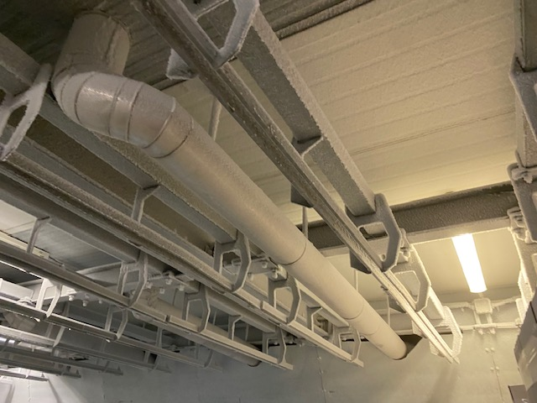

Al momento del nostro intervento la tubazione era già stata sistemata dagli operatori della Inalca e il circuito funzionava regolarmente anche se sulle strutture erano ancora presenti anomale formazioni di brina dovute alla temporanea mancanza di sbrinamento.

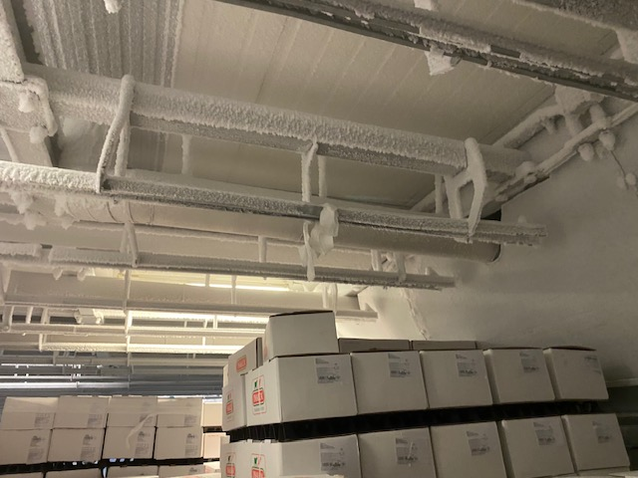

Abbiamo quindi proceduto alla verifica della merce oggetto di reclamo che, come predetto, era segregata in area separata.

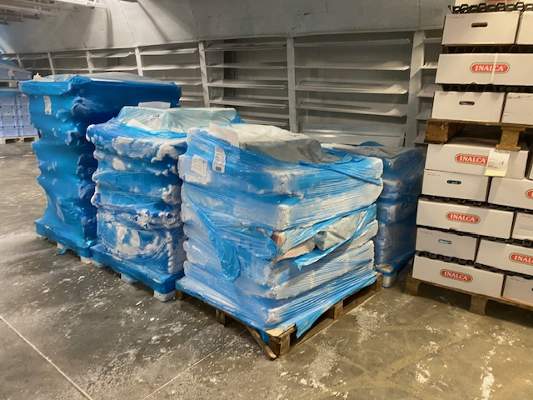

Come visibile dalla documentazione fotografica allegata, i 50 pallets per circa 21.000 Kg. di merce, evidenziavano una forte presenza di brina.

Abbiamo quindi proceduto a selezionare, a campione, vari cartoni prelevati dai vari strati dei pallets (di varie dimensioni e composizione) rilevando che solamente i cartoni degli strati superiori ed in alcuni casi del secondo layer avevano, a loro interno, presenza anomala di acqua congelata.

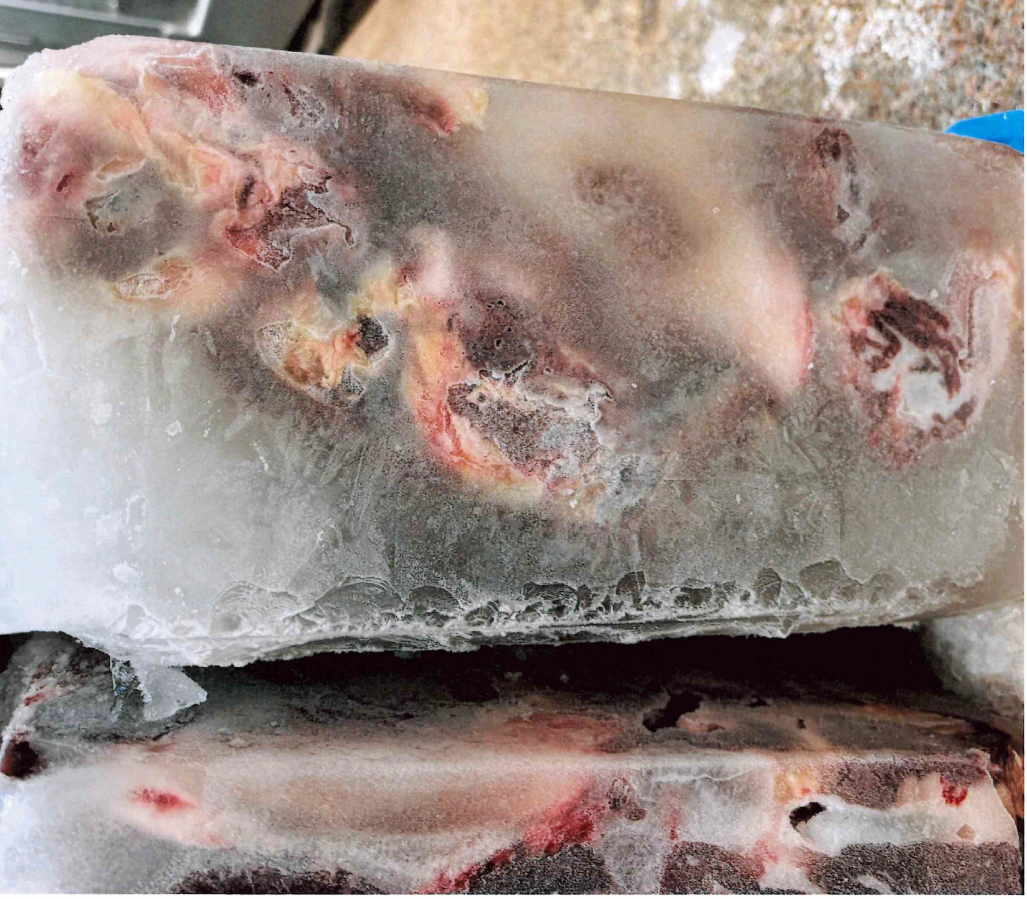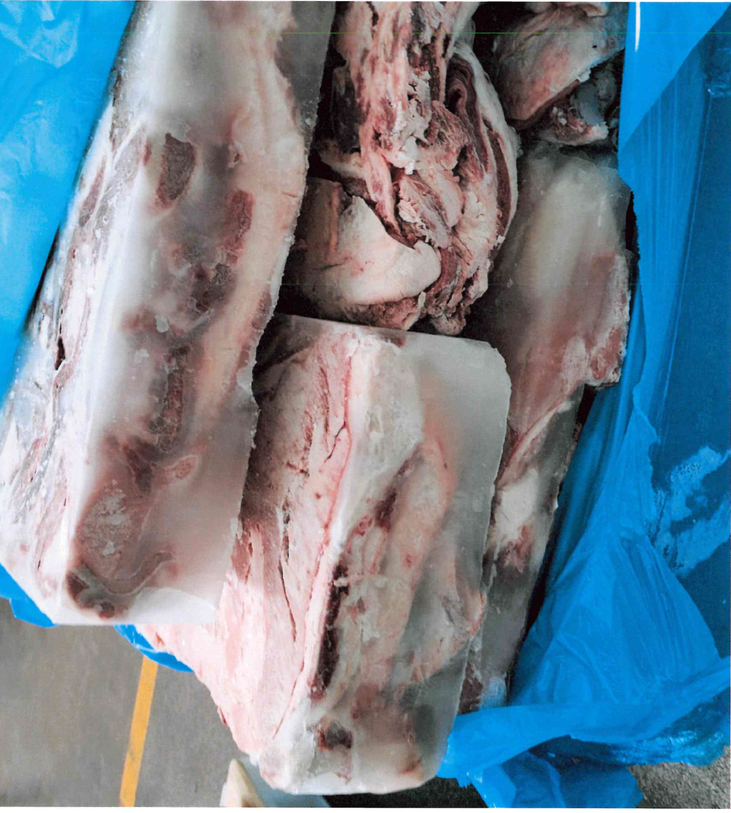

Facevamo quindi presente alla Spett.le Inalca che la caduta di acqua aveva si coinvolto 50 palltes di merce ma che, dai controlli effettuati, a nostro avviso, il danno era relativo a non più del 30% dei cartoni.

Abbiamo quindi richiesto che venisse effettuata una cernita cartone per cartone, al fine di identificare gli esatti quantitativi di merce danneggiata.

Nell’agosto del 2024 venivamo informati del fatto che al termine della cernita erano stati identificati 5.775 Kg. di merce contaminati dall’acqua di sbrinamento, il restante della merce non aveva evidenziato anomale tracce di acqua ed erano pertanto stati integralmente recuperati.

La Spett.le Inalca ci comunicava inoltre che i 5.775 Kg. sarebbero stati destinati alla distruzione in quanto potenzialmente contaminati dagli agenti chimici potenzialmente presenti nell’acqua di defrost.

Nello specifico, nell’acqua di sbrinamento del tunnel di Ospedaletto erano presenti:

**3DTRASAR™ 3DT230** (miscela di Acido fosforico,Acido solforico, Benzotriazolo, Tolitriazolo e   
 sodio bisolfito)

**NALCO® 74833** (miscela di 2-Bromo-2-Nitro-1,3-Propandiolo, 5-CLORO- 2-METIL-2H-  
 ISOTIAZOL- 3-ONE ; 2-METIL-2H- ISOTIAZOL-3-ONE e Nitrato di   
 Magnesio)

**NALCO STABREX™ ST40** (miscela a base di sodio idrossido)

Effettivamente tali prodotti potevano essere ritenuti pericolosi ma la loro dannosità derivava ovviamente dalla concentrazione e pertanto è stata richiesta una valutazione da parte di un chimico.

Il tecnico, come da allegato, ha escluso che, in base alla concentrazione dei singoli prodotti nell’acqua di sbrinamento e un worst scenario di 15 Kg. di tale acqua per blocco di carne, la carne avrebbe potuto essere tossica per l’essere umano.

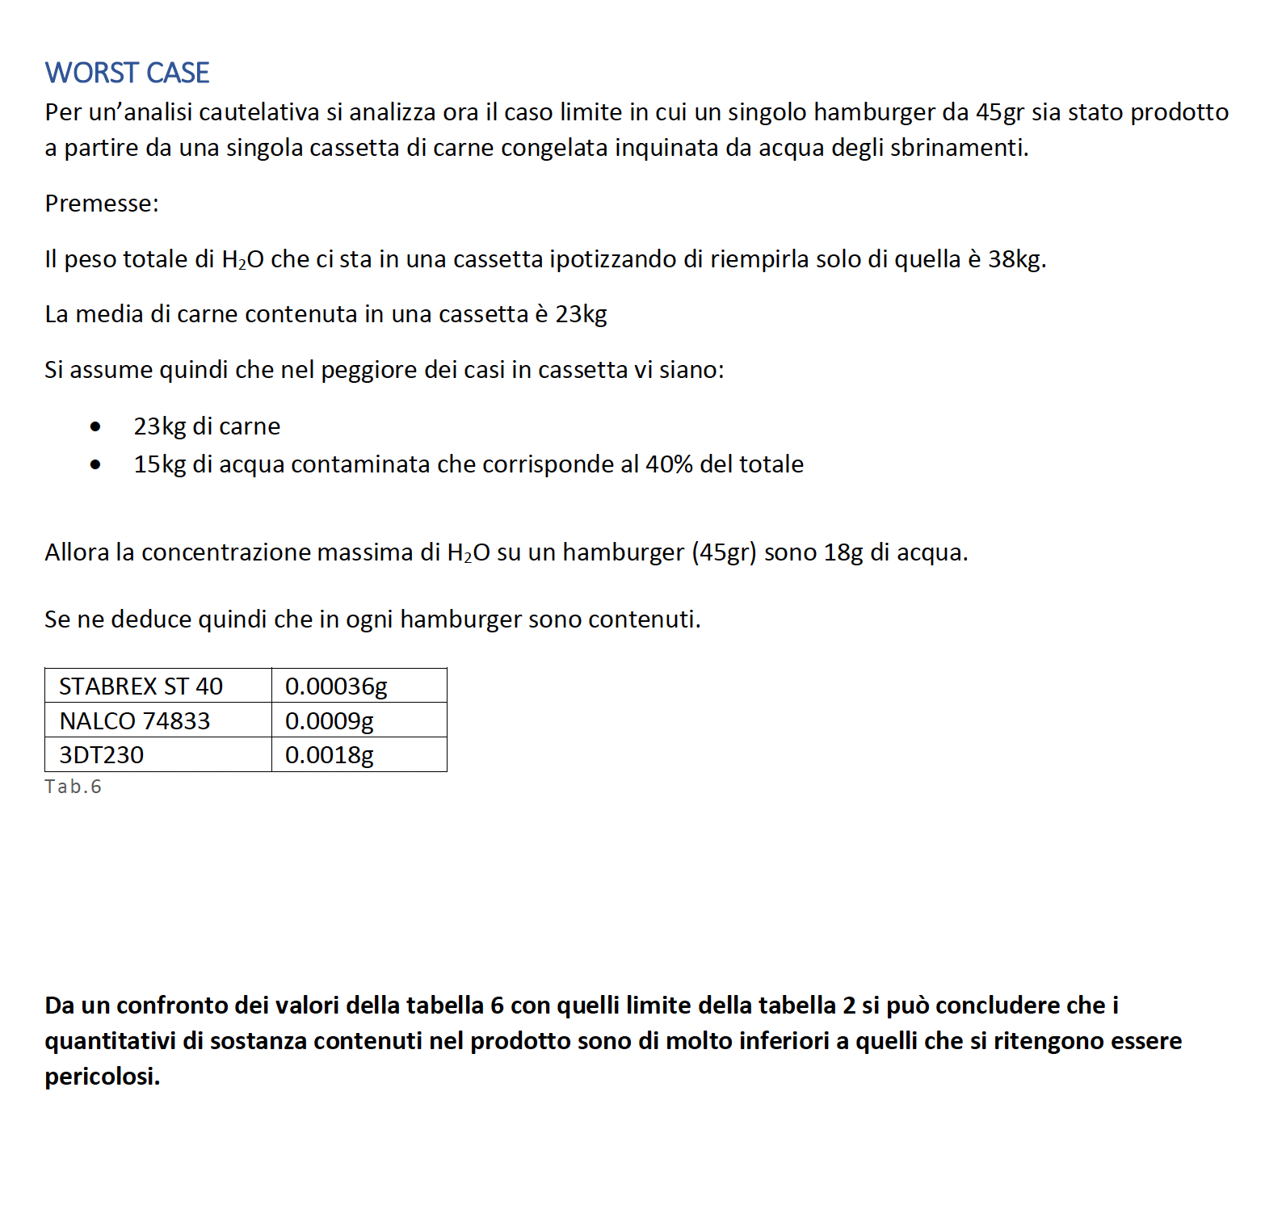

In base a quanto sopra ed essendo nulli i rischi di tossicità, la Spett.le Inalca ha accettato di recuperare, previa cottura, i 5.775 Kg. di carne danneggiati con un recupero, a lordo delle spese, di euro 1,50/Kg.

***3- QUANTIFICAZIONE DEL DANNO***

Sulla base della documentazione raccolta e di quanto accertato in fase di perizia, il danno sarà così calcolato:

5.775 Kg. di merce danneggiata a euro 4,30/Kg (costo di produzione) Euro 24.832,50

A dedurre recupero Kg. 5.775 a euro 1,50/Kg Euro 8.662,50

-------------------  
 **Totale danno merce Euro 16.170,00**

Inoltre, la Spett.le Inalca reclama le seguenti spese:

5 ore appaltatore Bennici per 2 persone €/h 21,00 € 210,00

4 ore dei frigoristi per 2 persone €/h 27,00  € 216,00

------------  
 € 426,00

Tali spese sono apparentemente state sostenute per il ripristino della tubazione e pertano non sarebbero a nostro avviso dovute. Lasciamo comunque al Sig. Liquidatore qualsiasi considerazione in proposito.

4 -***COMMENTO FINALE***

Come descritto nei paragrafi precedenti, il danno è stato causato dal cedimento di una connessione nella tubazione della circolazione dell’acqua di sbrinamento del tunnel di congelamento dello stabilimento Inalca di Ospedaletto Lodigiano.

Conseguentemente, una gran quantità di acqua, relativamente calda e contenente agenti chimici, è caduta sulla merce sottostante.

La concentrazione di prodotti chimici è risultata molto bassa e non in grado di risultare tossica e pertanto la merce danneggiata è stata recuperato con cottura e trasformazione.

Restando comunque a disposizione per ulteriori chiarimenti che potessero necessitare cogliamo l’occasione per porgere distinti saluti.

**Salomone e Associati srl**

**Allegati**

* Incarico
* Denuncia di sinistro
* Elenco merce
* Relazione Chimico
* Schede prodotti chimici
* Documentazione fotografica
* Reclamo Inalca
* Comunicazioni

*Il presente certificato di perizia viene emesso senza pregiudizio alcuno dei diritti dei nostri mandanti. Gli scriventi si riservano il diritto di ampliare e/o modificare il presente preliminare qualora nuove e/o diverse informazioni si rendessero disponibili.*